Trường THPT Trần Quang Khải  Năm học 2013 – 2014  -*- | ĐỀ KIỂM TRA HỌC KỲ I – MÔN VẬT LÝ LỚP 11  Thời gian làm bài 45 phút ( không kể thời gian phát đề )  --*--
1. a. Phát biểu định luật bảo toàn điện tích ( 1 đ)
b. Suất điện động của nguồn điện là gì ? Nêu công thức kèm theo. (1 đ)
c. Nêu bản chất dòng điện trong chất điện phân. ( 1 đ)
2. Cho một mạch kín gồm một điện trở bằng kim loại và một nguồn điện không đổi. Trong thời gian 10 giây có 6.10¹⁹ electron đi qua tiết diện thẳng của điện trở.
a. Tính cường độ dòng điện của dòng điện qua điện trở trên . ( 1 đ )
b. Tính công của nguồn điện trong khoảng thời gian trên. Biết suất điện động của nguồn có giá trị 2V.( 0,5 đ)
3. Cho mạch điện như sơ đồ bên cạnh. E = 13V, r = 1 , R ₁ = 9 ,  R ₂ = 12 , R ₃ = 6 , Đ ( 6 V - 12 W ).  a. K mở : Tính số chỉ của ampe kế. (1,5đ)  b. K đóng : Tính số chỉ của ampe kế và cho biết độ sáng của đèn.  (1đ ) | 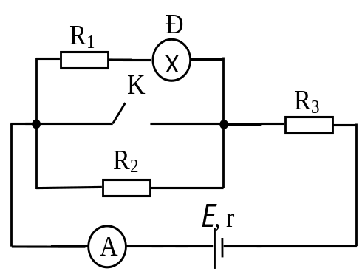

4. Có m pin giống nhau mỗi pin có suất điện động e =2,5V , điện trở trong  r₀= 0,5 . mắc m pin trên và một nguồn ( E₁ - r₁ ) tạo thành mạch điện theo sơ đồ bên . B là bình điện phân có anốt bằng đồng, katốt bằng than chì, chất điện phân là dung dịch CuSO₄ . Cho đèn Đ ( 12 V - 6 W ).  R ₁ = 5, R ₂ = 36 , R _{B} = 20 . E ₁ = 12 V , r₁ = 1. Đèn sáng bình thường. Ampe kế chỉ 1,5 A .  a. Tính khối lượng đồng thoát ra ở anốt trong khoảng thời gian 16 phút 5 giây. ( A = 64, n = 2 ). ( 0,75đ )  b. Tính công suất toả nhiệt trên R₁ . ( 0,75 đ )  c. Tính m . ( 1,5 đ ) | 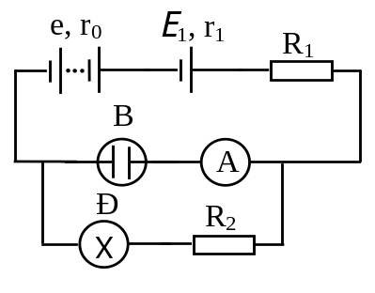

Cho biết điện trở của ampe kế và của dây nối rất nhỏ không đáng kể.
- Hết -

